Istruzioni operative alle aziende per i "Pagamenti MAV"

Indice

1. Introduzione 3

2. Il Pagamento 3

# Introduzione

Il presente documento introduce le modalità operative alle quali un’azienda del settore elettrico o gas si deve attenere, per poter effettuare, attraverso il bollettino “MAV” (acronimo di pagamento Mediante Avviso), il pagamento bimestrale dell’ordinativo d’incasso.

# Il Pagamento

La nuova procedura di pagamento basata su “MAV” bancario è un importante passo in avanti nell’ambito della gestione dei rapporti tra CCSE e aziende pervenendo ad un’importante semplificazione della procedura di gestione dei pagamenti, mantenendo però inalterata l’operatività con lo strumento della CCSE “*Data Entry*”.

Il pagamento “MAV” è una procedura interbancaria di pagamento in cui la CCSE genera un bollettino con gli estremi del pagamento dovuto, che viene reso disponibile all’azienda attraverso uno specifico collegamento nel *Data Entry*. L’azienda può pagare tale bollettino presso qualsiasi sportello bancario e presso gli uffici postali, e (attraverso il codice identificativo univoco) anche online tramite i servizi di home banking.

Ogni azienda in possesso delle credenziali per l’accesso al sistema CCSE *Data Entry*, procede alla compilazione della dichiarazione bimestrale e, quindi, alla firma digitale della dichiarazione; il sistema provvede a generare il file in formato “PDF” contenente l’ordinativo d’incasso e il bollettino “MAV” precompilato in ogni sua parte (cfr fig 1). Sarà evidenziata una data dalla quale sarà possibile effettuare il pagamento del MAV e una in cui lo stesso MAV non sarà più pagabile.

La chiusura della dichiarazione (che avviene attraverso la firma del riepilogativo e contestuale alle informazioni di pagamento), deve essere completata entro il 45° gg. dal bimestre di riferimento (es. per il 1° bimestre 2013 entro il 15 aprile).

Nel *Data Entry* verrà adibita un’apposita sezione “Stato Spedizione” dalla quale potranno essere scaricate le informazioni relative ai pagamenti degli ultimi 2 anni.

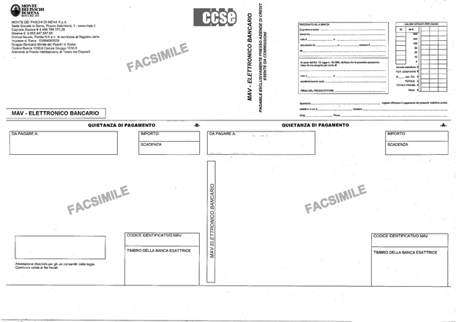

Figura 1 FAC SIMILE MAV